Студент группы ИС-28 Каруна А.С.

**Практическое занятие № 6**

**Тема:** составление программ со списками в IDE PyCharm Community.

**Цель:** закрепить усвоенные знания, понятия, алгоритмы, основные принципы составления программ, приобрести навыки составление программ со списками в IDE PyCharm Community.

**Постановка 1 задачи.**

Дан список A размера N (N — нечетное число). Вывести его элементы с нечетными номерами в порядке убывания номеров: AN, AN-2, AN-4, ..., A1. Условный оператор не использовать.

**Текст программы:**

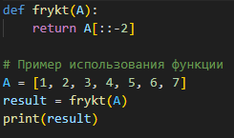

**Протокол работы программы:**

Программа выводит: [7, 5, 3, 1]

Программа успешно завершена

**Постановка 2 задачи.**

Дан список размера N. Найти два соседних элемента, сумма которых максимальна, и вывести эти элементы в порядке возрастания их индексов.

**Текст программы:**

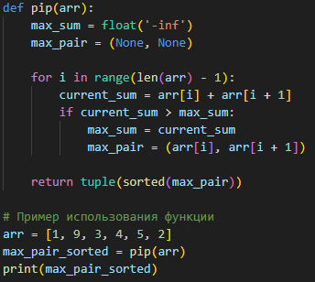

Студент группы ИС-28 Каруна А.С.

**Протокол работы программы:**

Программа выводит: (3, 9)

Программа успешно завершена

**Постановка 3 задачи.** Дан список размера N и целое число K (1 < K < N). Осуществить сдвиг элементов списка вправо на K позиций (при этом A1 перейдет в AK+1, A2 — в AK+2, ..AN-K — в AN, а исходное значение K последних элементов будет потеряно). Первые K элементов полученного списка положить равными 0.

**Текст программы:**

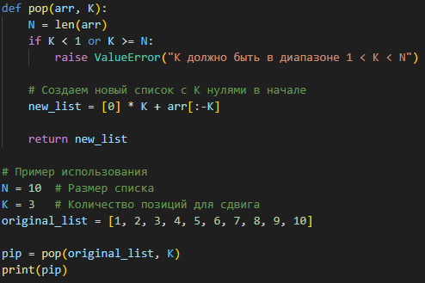

**Протокол работы программы:**

Программа выводит: [0, 0, 0, 1, 2, 3, 4, 5, 6, 7]

Программа успешно завершена

**Вывод:** в процессе выполнения практического занятия сумел приобрести навыки составление программ со списками